**US001 – Comprar Packs de Cerveza**

|  |  |
| --- | --- |
| **Sprint** | Sprint #1 |
| **Epic** | Calcular cuantas cervezas se deben comprar |
| **Issue link** |  |
| **Document Status** | TERMINADO. |
| **Document author** | Guillermo Emanuel Laiseca |
| **Designer** | Guillermo Emanuel Laiseca |
| **Developer** | Guillermo Emanuel Laiseca |
| **QA** | Guillermo Emanuel Laiseca |

**Descripción** **2**

**Objetivos** **2**

**Requerimientos** **2**

**Criterios de Aceptación** **2**

**Consultas** **2**

## 

## 

## Descripción

Como Admin quiero saber cuántos packs de cerveza Para poder aprovisionar la MeetUp.

Para realizar una MeetUp se necesita comprar packs de cerveza a un proveedor. La cantidad de pack dependerá de la cantidad de asistentes y la temperatura del día. También hay que tener en cuenta que los packs de cervezas son de 6 unidades.

Se selecciona la MeetUp para la cual se va a realizar la comprar. El sistema trae datos de la meetUp, temperatura y calcula la compra.

Se Seleccionará El proveedor. El sistema Trae datos del proveedor para contactarlo.

Al presionar aceptar se crea el Pedido.

Al presionar cancelar se cancela la Operación

Dependiendo de la temperatura del día se pueden producir 3 situaciones:

1. Entre 20° y 24° se consumirá 1 cerveza por persona
2. Menos de 20° se consumirá 0.75 cervezas por persona
3. Más de 24° se consumirá 3 cervezas por persona

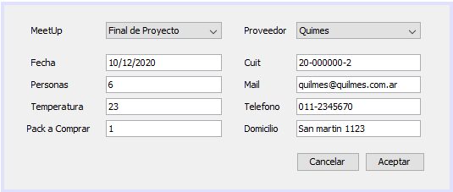

## Objetivos

* Realizar el cálculo de cerveza a comprar y realizar el pedido.

## Requerimientos

|  |  |  |  |
| --- | --- | --- | --- |
| **#** | **Tareas** | **Importancia** | **Notas** |
| 1 |  |  |  |
| 2 |  |  |  |
| 3 |  |  |  |

## Criterios de Aceptación

1. -.

## Consultas

1. -.